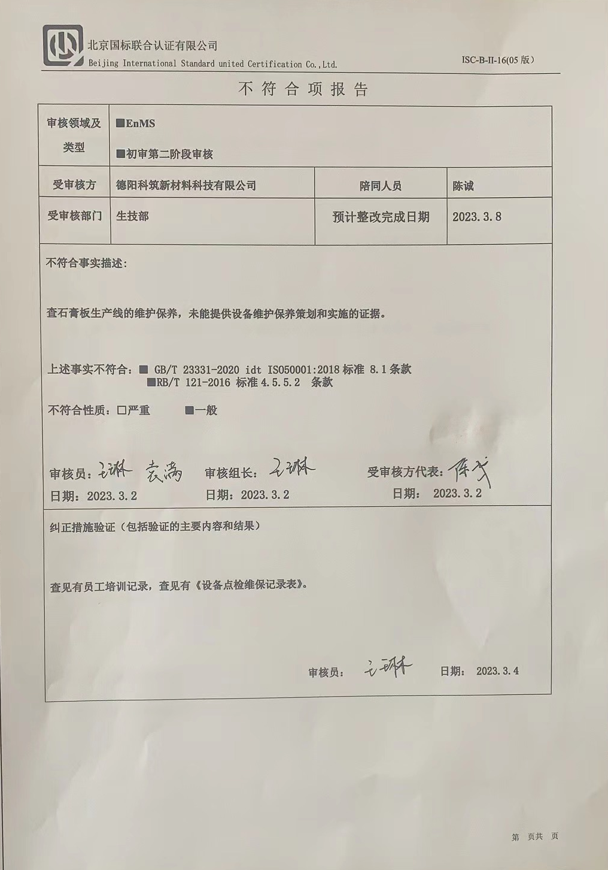
不 符 合 项 报 告
审核领域及类型 | ■EnMS  ■初审第二阶段审核
受审核方 | 德阳科筑新材料科技有限公司 | 陪同人员 | 陈诚
受审核部门 | 生技部 | 预计整改完成日期 | 2023.3.8
不符合事实描述:

查石膏板生产线的维护保养，未能提供设备维护保养策划和实施的证据。

上述事实不符合：■ GB/T 23331-2020 idt ISO50001:2018标准 8.1条款
■RB/T 121-2016 标准4.5.5.2 条款

不符合性质：□严重 ■一般

审核员： 审核组长： 受审核方代表：
日期：2023.3.2 日期：2023.3.2 日期： 2023.3.2
纠正措施验证（包括验证的主要内容和结果）

查见有员工培训记录，查见有《设备点检维保记录表》。

审核员： 日期： 2023.3.4
不符合项纠正措施表
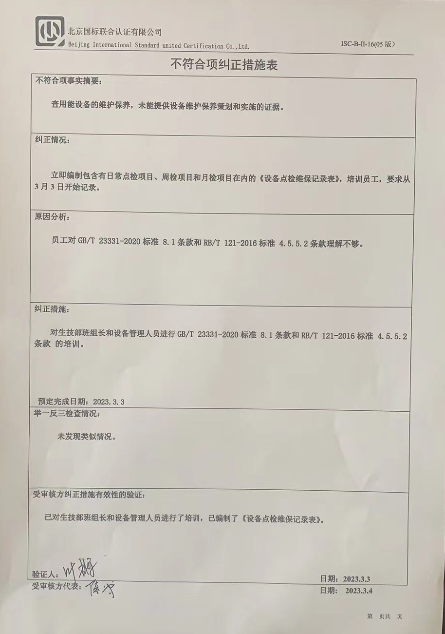
不符合项事实摘要：

查用能设备的维护保养，未能提供设备维护保养策划和实施的证据。

纠正情况：

立即编制包含有日常点检项目、周检项目和月检项目在内的《设备点检维保记录表》，培训员工，要求从3月3日开始记录。

原因分析：

员工对GB/T 23331-2020标准 8.1条款和RB/T 121-2016标准 4.5.5.2条款理解不够。

纠正措施：
对生技部班组长和设备管理人员进行GB/T 23331-2020标准 8.1条款和RB/T 121-2016标准 4.5.5.2条款 的培训。

预定完成日期：2023.3.3
举一反三检查情况：

未发现类似情况。

受审核方纠正措施有效性的验证：

已对生技部班组长和设备管理人员进行了培训，已编制了《设备点检维保记录表》。

验证人： 日期：2023.3.3
受审核方代表： 日期: 2023.3.4
整改证据1：
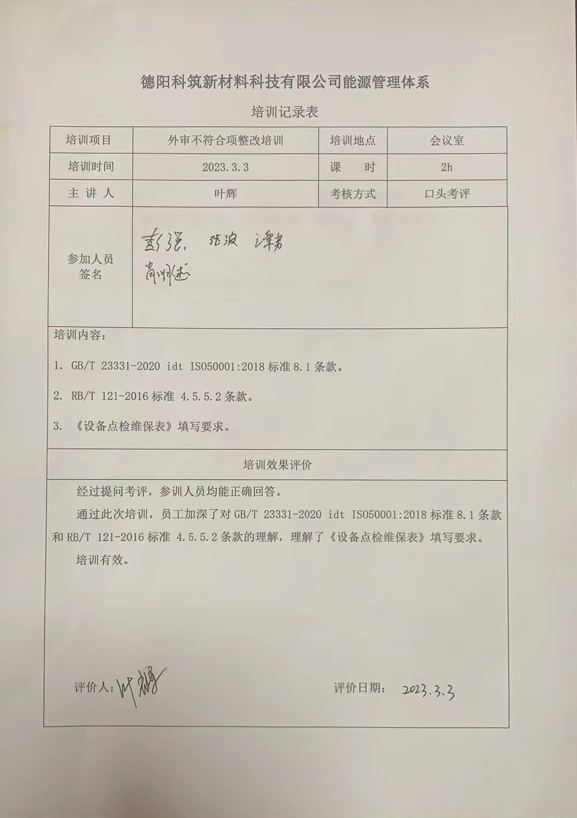

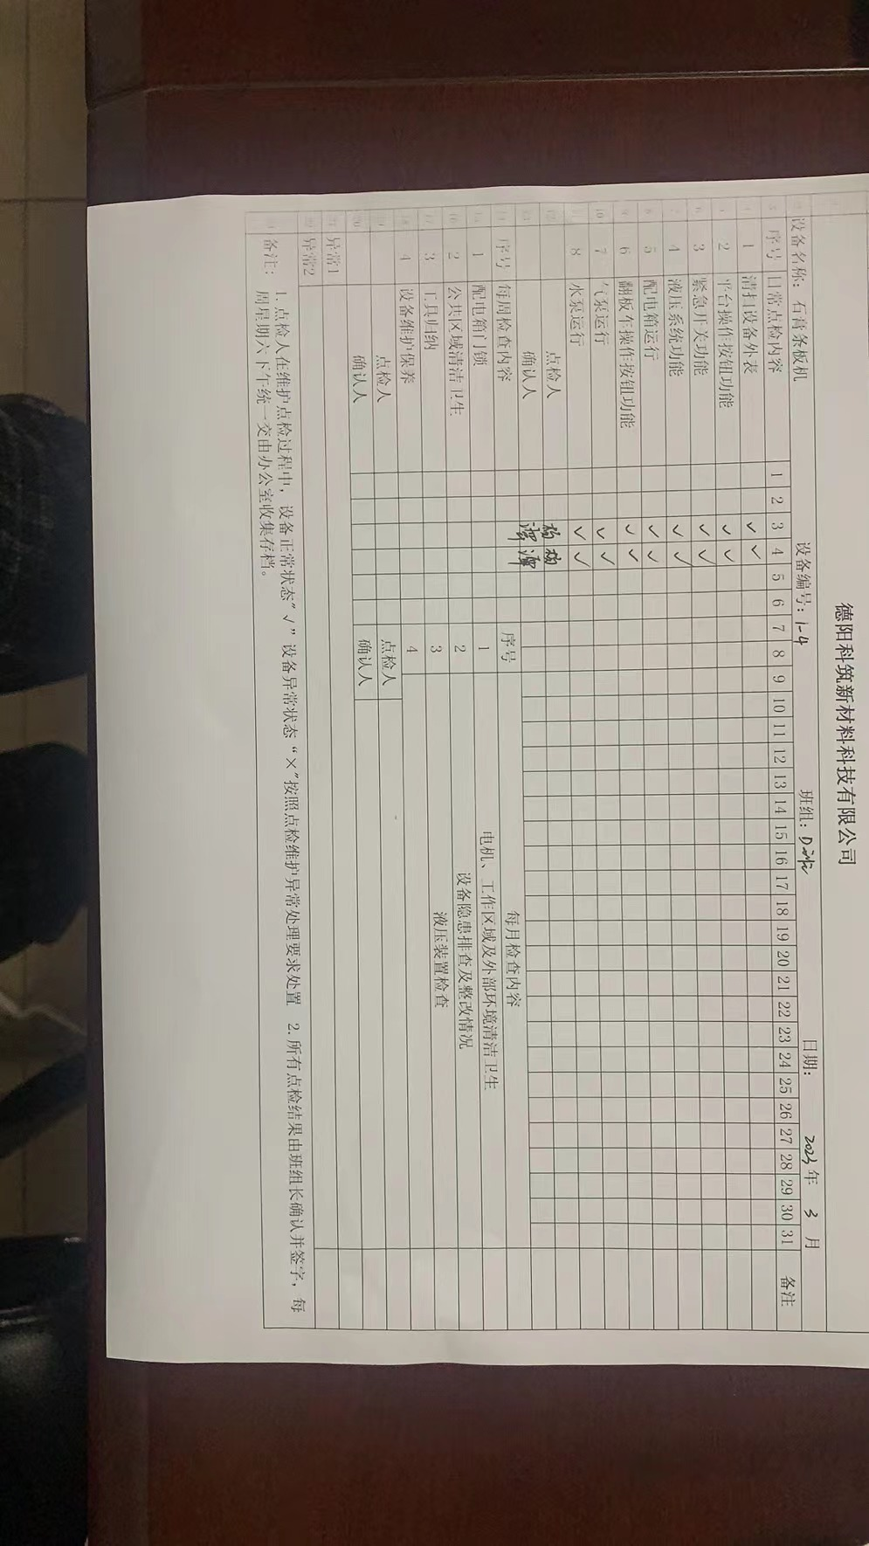
整改证据2：

